**PAMOKŲ SCENARIJAI**

|  |
| --- |
| **TEMA Banginiai šviesos reiškiniai** |
| **1 pamoka** |

|  |  |
| --- | --- |
| **Klasė, kuriai skirta(-os) pamoka (-os)** | IV gimnazijos klasė |
| **Anotacija** | Pamoka susideda iš vaizdinės medžiagos, nuorodų į papildomus šaltinius, spausdinimui paruošto užduočių lapo mokiniams. |

|  |  |  |
| --- | --- | --- |
| Pamokos tema | **Šviesos interferencijos reiškinys ir jo paaiškinimas** | |
| Ugdymo uždaviniai | BP: Apibūdinamas Hiugenso ir Frenelio principas. Apibrėžiamas koherentinės bangos. Apibrėžiamas interferencijos reiškinys, aiškinamasi Jungo eksperimento esmė, aptariamas šviesos intensyvumo pasiskirstymas įvykus interferencijai, nagrinėjamos maksimumo ir minimumo sąlygos, išvedama atstumo tarp artimiausių maksimumų ar minimumų apskaičiavimo formulė, mokomasi ją taikyti. |  |
| Mokymo turinys | Hiugenso ir Frenelio principas. Koherentinės bangos. Interferencijos reiškinys, Jungo eksperimento esmė, šviesos intensyvumo pasiskirstymas įvykus interferencijai, maksimumo ir minimumo sąlygos, išvedama atstumo tarp artimiausių maksimumų ar minimumų apskaičiavimo formulė. |  |
| Mokymosi turinio įtvirtinimui būtinos veiklos ir užduotys | Prisimenamos mechaninių bangų savybės, interferencija ir difrakcija.  Jei šviesa –EMB, tai kokios turėtų būti sąlygos, kad stebėtumėme šviesos bangų interferenciją?  Rodomas realus eksperimentas su lempute ir su lazeriu. Ką stebime ekrane? Kodėl nematome?  Jei galimybių nėra peržiūrime video įrašus arba virtualius eksperimentus  https://www.animations.physics.unsw.edu.au/jw/light/youngs-experiment.htm#2a  https://lipa.physics.oregonstate.edu/sec_two-slit-interference.html  https://www.youtube.com/watch?v=6mtPkmdoc1I  Išsiakiname, kaip sprendžiami uždaviniai. |  |
| Pasiekimo lygiai | **Visi** |  |
| Kompetencijos | Pažinimo, skaitmeninė, komunikavimo, kūrybiškumo |  |

**Užduočių atsakymai:**

1. Paveiksle pavaizduota Jungo eksperimento schema. Į langelius įrašykite šiuos žodžius (monochromatinė šviesa, bangos frontas, spindulys, plyšiai, ekranas) ir nurodykite vietas, kur stebėsite interferencijos maksimumą ir minimumą.

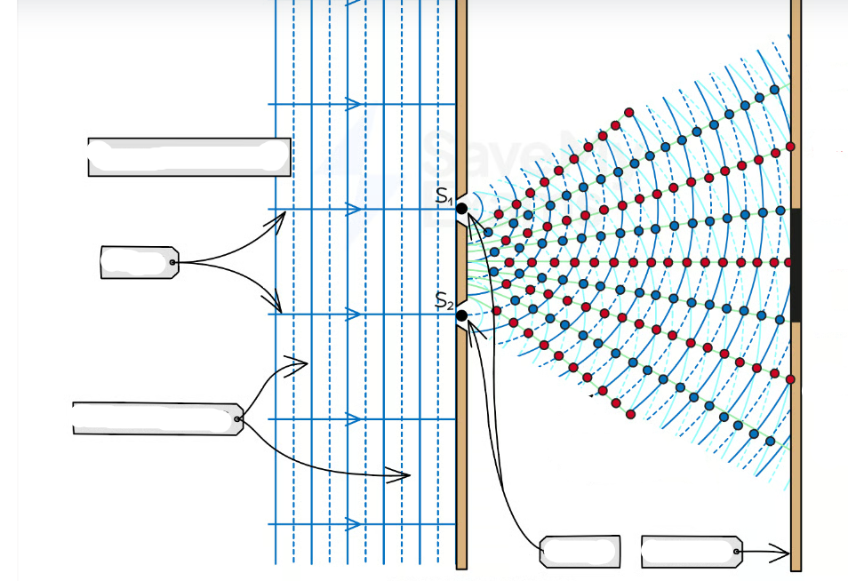

**Ats.**

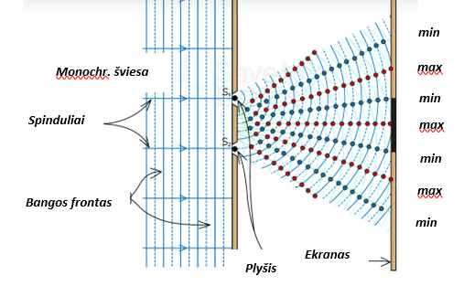

1. 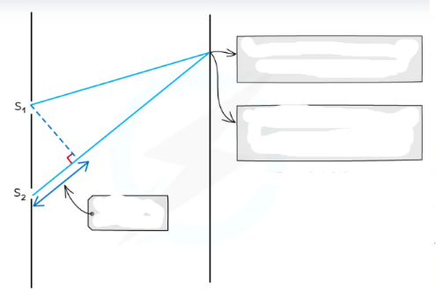Du koherentiniai šviesos šaltiniai S1 ir S2 skleisdami  bangos ilgio šviesą tam tikrame ekrano taške sukuria interferencijos k - sios eiles rezultatą. Paveiksle į langelius įrašykite interferencijos minimumo, maksimumo lygtis bei bangų eigos skirtumą.

Ats.

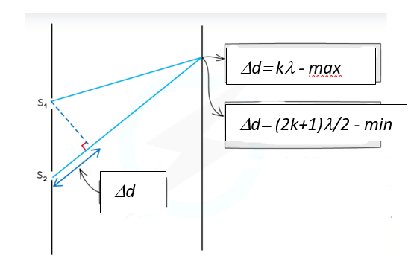

1. Lazeris skleidžia 750 THz dažnio šviesą. Ekrane taškuose P ir Q stebimi interferencijos maksimumai, tarp kurių yra 15 mm atstumas. Ekranas nuo diafragmos su plyšiais nutolęs 4,5 m. Apskaičiuokite, koks yra atstumas tarp dviejų plyšių.

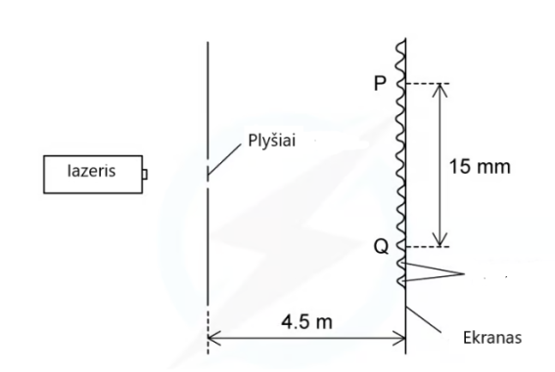

Ats. Sprendimas: Randame bangos ilgį 400 nm, Pasinaudojame proporcingumu ir interferencijos max sąlygą  . Žinant, kad 15 mm atstume telpa 9 max juostelės, apskaičiuojame -3 m

1. 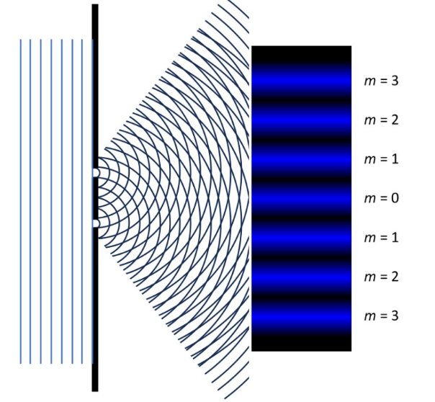Atlikdami virtualų Jungo eksperimentą, mokiniams reikėjo apskaičiuoti šviesos bangos ilgį. Žinodami atstumą tarp plyšių – 1 mm ir atstumą iki ekrano – 2 m, apskaičiuokite bangos ilgų. Atstumas tarp gretimų interferencijos maksimumų 0,06 mm. Ats. 480 nm

<https://lipa.physics.oregonstate.edu/sec_two-slit-interference.html>

1. Du koherentiniai 0,4 m bangos ilgio šviesos puoštai susirenka tam tikrame taške , kuriame jų eigos skirtumas lygus 0,5 mm. Ką matysime tame taške : interferencijos maksimumą ar minimumą?

Ats. Maksimumą

1. Žalia šviesa krinta į ekraną su dviem plyšiais. Ką stebėsime ekrane, jei bangos jį pasieks priešingų fazių?

A Balta juosta B Žalia juosta C Juoda juosta  D Mėlyna juosta

Ats. B

1. Ar šviesos interferencijos reiškinyje galioja energijos tvermės dėsni?

A Galioja, nes šviesos bangos energija virsta kitomis energijos rūšimis.

B Negalioja, nes šviesos energija nepasiekia interferencijos minimumų.

C Galioja, nes šviesos energija persiskirsto.

Ats. C